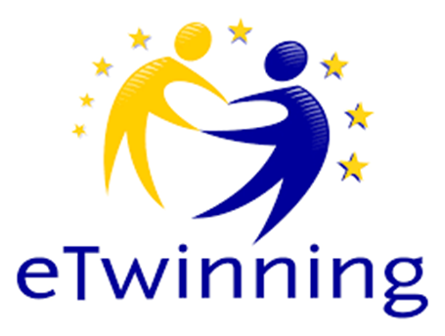
ΔΗΜΟΤΙΚΟ ΣΧΟΛΕΙΟ ΜΥΤΙΚΑ ΧΑΛΚΙΔΑΣ 23-5-2022

Ενημέρωση
Την Δευτέρα 30 Μαΐου 2022 θα υλοποιήσουμε το τελευταίο στάδιο της συνεργασίας eTwinning «Γεύσεις από την Γαλλία».
Η εκδήλωση πραγματοποιείται με την συνεργασία μαθητών και γονέων που θα ετοιμάσουν γλυκά και αλμυρά εδέσματα από την Γαλλία.

Η Διευθύντρια Η υπεύθυνη εκπαιδευτικός _________________________ _____________________________

Υπεύθυνη Δήλωση
Δηλώνω ότι επιτρέπω στον/στην ________________________________ μαθητή / μαθήτρια της ____ τάξης Δημοτικού Σχολείου Μύτικα να λάβει μέρος στη εκδήλωση « Γεύσεις από την Γαλλία» που θα πραγματοποιηθεί στο προαύλιο του σχολείου την Δευτέρα 30^{η} Μαΐου 2022.
Κατά την διάρκεια της εκδήλωσης θα τηρηθούν όλα τα απαραίτητα μέτρα για την πρόληψη κατά του Κορωνοιου ( αποστάσεις, πλύσιμο χεριών και χρήση χειρολαβίδων για τη διανομή εδεσμάτων).

Υπογραφή Γονέα
_________________________________

